

ใบนัดหมายและเตรียมตัวการเดินทาง
โปรแกรม HKG03 ฮ่องกง ลันเตา เซินเจิ้น จูไห่ มาเก๊า (4 วัน 3 คืน)
เดินทาง วันที่ 22-25 พฤษภาคม 2561
โดยสายการบิน Cathay Pacific (CX)

หัวหน้าทัวร์/ไกด์  (นำคณะทัวร์ไป และ กลับ) | คุณโบ๊ท | Tel. 062-324-2895
เจ้าหน้าที่ส่งทัวร์ | คุณบิ๊ก | Tel. 092-691-3113

เวลานัดหมาย วันอังคาร ที่ 22 พ.ค. 61 เวลา 05.00 น. (ตีห้าของวันที่ 22 พ.ค.)
คณะพร้อมกัน ณ ท่าอากาศยานสุวรรณภูมิ
ชั้น 4 เคาน์เตอร์ M สายการบิน Cathay Pacific โดยพบเจ้าหน้าที่ และ หัวหน้าทัวร์ จากบริษัท GS Group คอยให้การต้อนรับและอำนวยความสะดวก ท่านควรมาถึงสนามบินตามเวลานัดหมาย บริษัทฯ จะไม่รับผิดชอบใดๆ ในกรณีที่ท่านเดินทางมาถึงสนามบินไม่ทันเวลา
**Check in การเช็คอินเป็นแบบผู้โดยสารทุกท่านจำเป็นต้องแสดงตนทุกกรณี (Individual Check in)**
กรุณาสังเกตป้าย Roll Up

วันที่เดินทาง |  | เส้นทางบิน |  | เที่ยวบิน |  | เวลาออก |  | เวลาถึง
22 พ.ค. 61 | BKK - HKG |  | CX700 |  | 08.15 |  | 12.10
25 พ.ค. 61 | HKG - BKK |  | CX709 |  | 22.25 |  | 00.15

** เวลาท้องถิ่นที่ประเทศฮ่องกง จะเร็วกว่าประเทศไทย ประมาณ 1 ชั่วโมง **
สภาพภูมิอากาศ อุณหภูมิ และ ฤดูกาล | ฮ่องกงอยู่ในเขตกึ่งร้อนชื้น นักท่องเที่ยวสามารถเดินทางมาเยือนได้ตลอดทั้งปี  อุณหภูมิโดยประมาณ ต่ำสุด 19 องศา และ สูงสุด 26 องศา  ฤดูใบไม้ผลิ (มีนาคม-กลางพฤษภาคม) อุณหภูมิประมาณ 23 องศาเซลเซียส อุณหภูมิและความชื้นสูงขึ้น  ฤดูร้อน (ปลายพฤษภาคม - กลางกันยายน) อุณหภูมิประมาณ 28 องศาเซสเซียส อากาศร้อนชื้น อาจจะมีฝนบ้าง  ฤดูใบไม้ร่วง (ปลายกันยายน-ต้นธันวาคม) อุณหภูมิประมาณ 23 องศาเซสเซียส ช่วงนี้อุณหภูมิและความชื้นลดลง ท้องฟ้าแจ่มใสตลอดวัน  ฤดูหนาว (ปลายธันวาคม - กุมภาพันธ์) อุณหภูมิประมาณ 17 องศาเซสเซียส อากาศหนาวเย็นและความชื้นต่ำ
กระเป๋าเดินทาง | โหลดกระเป๋าลงใต้ท้องเครื่องบินได้ ท่านละไม่เกิน 30 กิโลกรัม 1 ชิ้น เท่านั้น  คสัมภาระที่ถือขึ้นเครื่อง มีน้ำหนักไม่เกิน 7 กิโลกรัม เท่านั้น
การให้ทิป | อัตราค่าบริการข้างต้น ยังไม่รวมค่าทิปคนขับรถ หัวหน้าทัวร์ และ มัคคุเทศก์ท้องถิ่น ตามธรรมเนียม ท่านละ 1,500 บาท / ทริป / ต่อลูกค้า ผู้เดินทาง 1 ท่าน รวมไปถึงเด็ก และ ผู้ใหญ่ ยกเว้นเฉพาะ เด็กอายุไม่ถึง 2 ปี ณ วันเดินทางกลับ ทั้งนี้ท่านสามารถให้มากกว่านี้ได้ ตามความเหมาะสมและความพึงพอใจของท่าน
เงินตรา | ใช้เงินสกุลหยวน อัตราแลกเปลี่ยน โดยประมาณ 1 หยวน = 4.9 – 5.0 บาทไทย  ใช้เงินสกุลดอลล่าร์ฮ่องกง อัตราแลกเปลี่ยน โดยประมาณ 1 ดอลล่าร์ฮ่องกง = 4.5 บาทไทย การแลกเงินควรแลกไปจากเมืองไทย โดยสามารถแลกได้ที่ธนาคารพาณิชย์โดยทั่วไป และที่สนามบินตามเคาน์เตอร์แลกเงิน , Superrich
ปลั๊กไฟ และ กระแสไฟฟ้า | ที่ฮ่องกง เป็นแบบ 220 V. ปลั๊กเสียบแต่ละโรงแรมจะแตกต่างกันไป ส่วนใหญ่จะเป็นปลั๊กแบบสามขา ฉะนั้นท่านที่มีเครื่องใช้ไฟฟ้า เช่น กล้องวิดีโอ โทรศัพท์เคลื่อนที่ เครื่องเป่าผมควรมีปลั๊กแบบใช้ได้ทั่วโลกติดตัวไปด้วย เพื่อความสะดวกของท่านกรุณาเตรียม ฟิล์มถ่ายรูป, แบตเตอร์รี่ ไปให้เพียงพอจากประเทศไทย  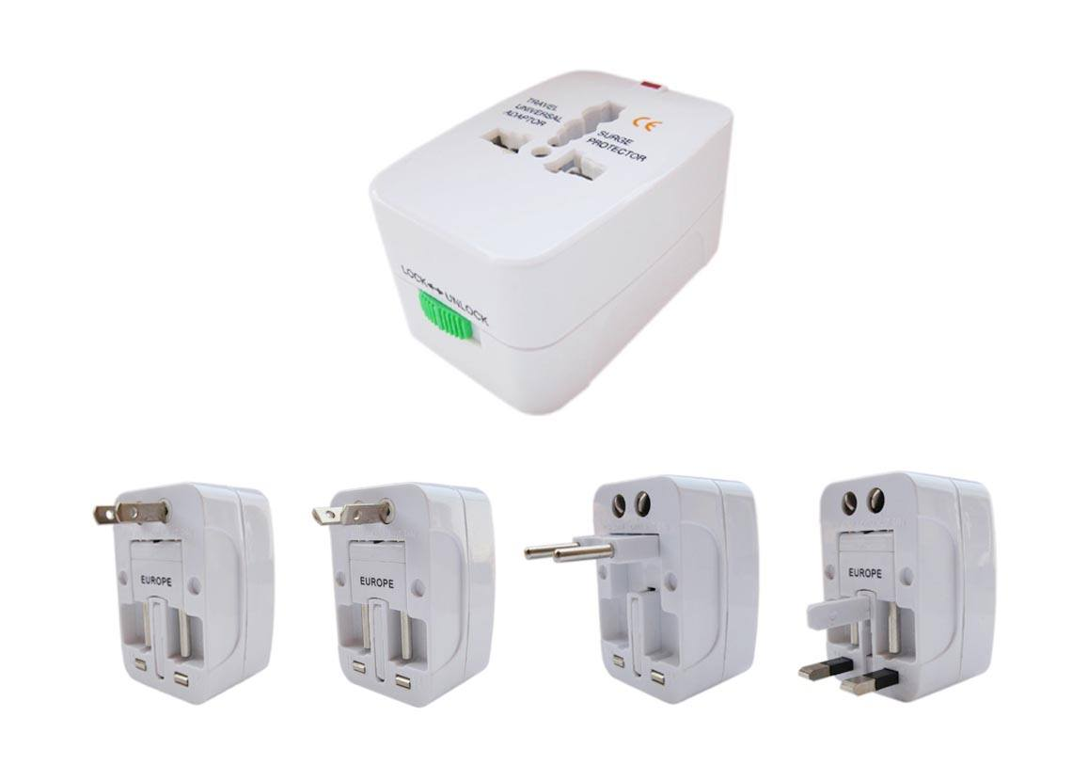
ภาษา | ส่วนใหญ่จะใช้ทั้งภาษาอังกฤษและภาษาจีน ในฐานะนักท่องเที่ยวคนขับแท็กซี่ คนขายของ พนักงานในธุรกิจท่องเที่ยวและเจ้าหน้าที่ตำรวจส่วนใหญ่สามารถสื่อสารภาษาอังกฤษได้เป็นอย่างดี
ควรเตรียมยาอะไรบ้าง เมื่อเดินทางไปเที่ยวต่างประเทศ | เพราะด้วยสภาพอากาศในต่างประเทศ แตกต่างจากบ้านเรา หากไปในที่ที่อากาศค่อนข้างเปลี่ยนแปลงบ่อย อาจทำให้เราปรับตัวไม่ทัน ทำให้เราเจ็บป่วย ไม่สบายได้ นอกเหนือไปจากสภาพอากาศแล้ว ก็อาจจะมีเรื่องของอาหารการกิน อาจมีบางสถานที่ที่เราไม่เคยไป อาหารไม่ถูกปากหรือถูกท้องบ้าง ฉะนั้นควรพกยาไปด้วย เพื่อความอุ่นใจ เพื่อให้ท่านท่องเที่ยวได้อย่างสนุกตลอดการเดินทาง โดยจะจำแนกยาแต่ละประเภท ที่ควรเตรียมดังนี้  1. ยาแก้ปวด ลดไข้ หรือ มีไข้ระหว่างเดินทาง  2. ยานวดหรือแปะเพื่อคลายความเมื่อยล้า  3. ยาแก้เมารถ เมาเรือ ขณะโดยสารยานพาหนะ หรือหากว่ากลัวว่าระหว่างเดินทางจะมีอาการเมารถ เมาเรือก็ควรรับประทานยาก่อนเดินทางอย่างน้อยครึ่งชั่วโมง  4. ยาแก้ท้องเสีย / จุกเสียด อาการด้านระบบทางเดินอาหารที่มักเกิดยามท่องเที่ยว ส่วนใหญ่คือ ท้องเสีย จุกเสียด  5. ยาแก้แพ้ ยาลดน้ำมูก เช่น ยาลดน้ำมูก Ephedrine ลดอาการคั่งของน้ำมูก , ยาแก้แพ้ Fexofenadine บรรเทาอาการ คัดจมูก จาม น้ำมูกไหล คันตา และอาการลมพิษ ที่อาจเป็นช่วงสภาพอากาศเปลี่ยนแปลง ยาบางชนิดต้องมีใบรับรองแพทย์สั่งจ่ายยาให้ ควรเตรียมไปด้วย  6. ยาโรคประจำตัวที่ขาดไม่ได้  (กรณีที่ยามีปริมาณมากผิดปกติ หรือ กังวลว่าจะมีปัญหาเวลาเข้า - ออกเมือง ให้เตรียมเอกสารใบรับรองแพทย์ไปด้วยว่าคุณป่วยเป็นอะไร ยาที่พกไปมีอะไรบ้าง) เพื่อแสดงให้เจ้าหน้าที่เข้าใจถึงความจำเป็นในการพกพายาในการเดินทางนั้นๆ  7. ยาอื่นๆ ที่สามารถรักษาอาการบาดเจ็บเบื้องต้น
โทรศัพท์ | สัญญาณเครือข่ายโทรศัพท์มือถือส่วนใหญ่สามารถใช้งานได้ที่ฮ่องกง ไม่ว่าจะเป็น GSM 900, PCS 1800, LTE, CDMA และ WCDMA ตรวจสอบกับผู้ให้บริการว่ามีบริการโรมมิ่งกับเครือข่ายโทรศัพท์มือถือในฮ่องกงหรือไม่ ตรวจสอบราคาแพคเกจโรมมิ่งให้ดี  รหัสโทรศัพท์ระหว่างประเทศของฮ่องกงคือ +(852)  รหัสโทรศัพท์ระหว่างประเทศของจีน +(86)
คำแนะนำ | คุณสมบัติการเข้าประเทศฮ่องกง  (สำหรับกรณีการเข้าประเทศฮ่องกง ด้วยมาตรการยกเว้นวีซ่า)  1. หนังสือเดินทางต้องมีอายุการใช้งานเหลืออยู่ อายุไม่ต่ำกว่า 6 เดือน ณ วันเดินทางกลับจากประเทศฮ่องกง และมีหน้าว่างอย่างน้อย 2 หน้า  2. กิจกรรมใดๆ ที่จะกระทำในประเทศฮ่องกงจะต้องไม่เป็นสิ่งที่ขัดต่อกฎหมายและเข้าข่ายคุณสมบัติการพำนักระยะสั้น  3. ในขั้นตอนการขอเข้าประเทศ จะต้องระบุระยะเวลาการพำนักไม่เกิน 30 วัน  4. เป็นผู้ที่ไม่มีประวัติการถูกส่งตัวกลับจากประเทศฮ่องกง มิได้อยู่ในระยะเวลาของการถูกปฏิเสธไม่ให้เข้าประเทศ และไม่เข้าข่ายคุณสมบัติที่จะถูกปฏิเสธไม่ให้เข้าประเทศ  ** หมายเหตุ : กรุณาอ่านศึกษารายละเอียดทั้งหมดก่อนทำการจอง เพื่อความถูกต้องและความเข้าใจตรงกันระหว่างลูกค้าและบริษัท **

